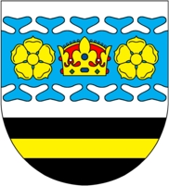
O B E C K E B L O V
Keblov 75, Čechtice 257 65, telefon, fax: 317 856 825, 878
IČO: 231 975, e-mail: keblov@zelivka.cz, mob.: 739 674 751

Seznam kulturních akcí 2022

21.5. soukromá akce
4.6. SDH Re-flex

11.6. SDH 111 let založení sboru - hřiště

18.6. soukromá akce 25.6. soukromá akce 2.7. – FOTBALISTI - TEPLÁ BUCHTA

9.7. soukromá akce
16.7. – -

23.7. soukromá akce
30.7. – MYSLIVCI - BLD

6.8.
13.8. – SDH Teplá Buchta

19.8. Obec Keblov Letní kino
20.8. – MYSLIVCI Pouťová - Re-flex

27.8. – HASIČI - GALAXIE

